Platz für das Logo der Pfarrei


Bitte beim Betreten und Verlassen des Hauses und im Außengelände
keine Gruppen

Bitte Abstand halten,
auf den Fluren und in den Aufenthaltsbereichen mind.1,5 Meter

Bitte schon vor Betreten des Hauses
Mund-Nase-Bedeckung aufsetzen




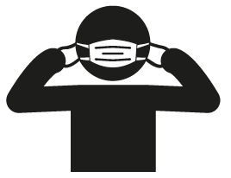

Diese Maßnahmen sind unerlässlich, um uns alle gemeinsam vor der weiteren Ausbreitung des Coronavirus zu schützen

Wir bitten um Verständnis.
Bitte bleiben Sie gesund.

Platz für das Logo der Pfarrei

mind. 1,5 Meter

Bitte

ABSTAND HALTEN

Diese Maßnahme ist unerlässlich, um uns alle gemeinsam vor der weiteren Ausbreitung des Coronavirus zu schützen

Wir bitten um Verständnis.
Bitte bleiben Sie gesund.

Platz für das Logo der Pfarrei

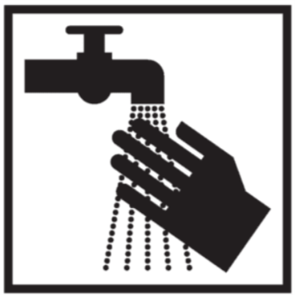

Bitte nach Aufsuchen der Sanitäranlagen:
Hände waschen
mindestens 20 – 30 Sekunden

Diese Maßnahme ist unerlässlich, um uns alle gemeinsam vor der weiteren Ausbreitung des Coronavirus zu schützen

Wir bitten um Verständnis.
Bitte bleiben Sie gesund.

Platz für das Logo der Pfarrei

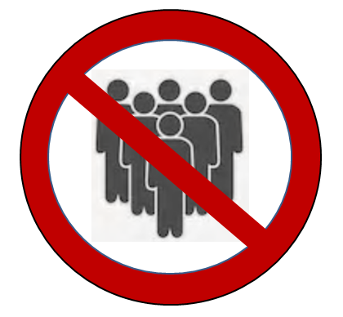

Bitte beim Betreten und Verlassen des Hauses und im Außengelände
keine gruppen

Diese Maßnahme ist unerlässlich, um uns alle gemeinsam vor der weiteren Ausbreitung des Coronavirus zu schützen

Wir bitten um Verständnis.
Bitte bleiben Sie gesund.

Platz für das Logo der Pfarrei

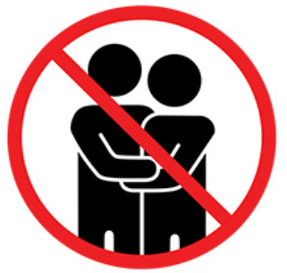

Bitte Zur Begrüßung und zur Verabschiedung
kein umarmen,
kein händeschütteln

Diese Maßnahme ist unerlässlich, um uns alle gemeinsam vor der weiteren Ausbreitung des Coronavirus zu schützen

Wir bitten um Verständnis.
Bitte bleiben Sie gesund.

Platz für das Logo der Pfarrei



Bitte beim Husten oder Nießen
Mund und Nase bedecken

Diese Maßnahme ist unerlässlich, um uns alle gemeinsam vor der weiteren Ausbreitung des Coronavirus zu schützen

Wir bitten um Verständnis.
Bitte bleiben Sie gesund.

Platz für das Logo der Pfarrei

Bitte schon vor Betreten des Hauses
Mund-Nase-Bedeckung
aufsetzen

Diese Maßnahme ist unerlässlich, um uns alle gemeinsam vor der weiteren Ausbreitung des Coronavirus zu schützen

Wir bitten um Verständnis.
Bitte bleiben Sie gesund.

Platz für das Logo der Pfarrei

Zutritt zu den Sanitäranlagen

nur einzeln

Diese Maßnahme ist unerlässlich, um uns alle gemeinsam vor der weiteren Ausbreitung des Coronavirus zu schützen

Wir bitten um Verständnis.
Bitte bleiben Sie gesund.

Platz für das Logo der Pfarrei

Bitte auf den Fluren und in den
Aufenthaltsbereichen
Mund-Nase-Bedeckung
aufsetzen

Diese Maßnahme ist unerlässlich, um uns alle gemeinsam vor der weiteren Ausbreitung des Coronavirus zu schützen

Wir bitten um Verständnis.
Bitte bleiben Sie gesund.

Platz für das Logo der Pfarrei



Bitte kein
Arbeitsmaterial teilen

Diese Maßnahme ist unerlässlich, um uns alle gemeinsam vor der weiteren Ausbreitung des Coronavirus zu schützen

Wir bitten um Verständnis.
Bitte bleiben Sie gesund.

Platz für das Logo der Pfarrei

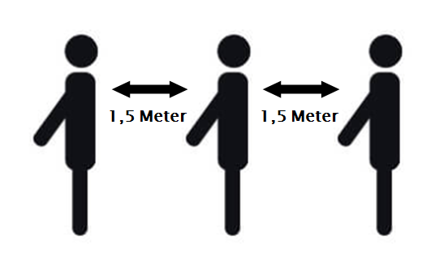

Bitte beim Zugang zu den Räumen
ABSTAND HALTEN
mind. 1,5 Meter

Diese Maßnahme ist unerlässlich, um uns alle gemeinsam vor der weiteren Ausbreitung des Coronavirus zu schützen

Wir bitten um Verständnis.
Bitte bleiben Sie gesund.

Händewaschen wirkt!

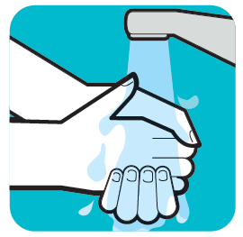
Schritt 1
Halten Sie Ihre Hände unter fließendes Wasser, und befeuchten Sie sie bis zum Handgelenk. Die Wassertemperatur spielt keine Rolle.

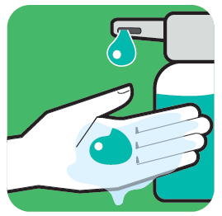
Schritt 2
Seifen Sie Ihre Hände sorgfältig an allen Stellen ein.

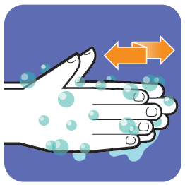
Schritt 3
Nehmen Sie sich bewusst auch die Fingerspitzen, den Daumen und den Handballen vor.

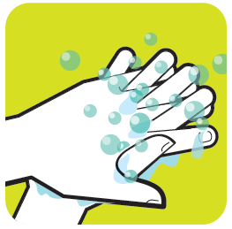
Schritt 4
Reiben Sie die Hände so, dass die Seife auch in die Fingerzwischenräume kommt.



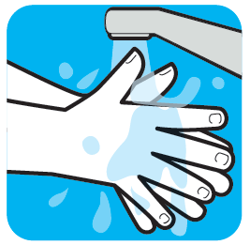
Schritt 5
Spülen Sie die Seife gründlich ab, und trocknen Sie die Hände gut ab. Danach, wenn möglich, eincremen.

